ПРОЕКТ

РОССИЙСКАЯ ФЕДЕРАЦИЯ

ОКРУЖНОЙ СОВЕТ ДЕПУТАТОВ

СОВЕТСКОГО ГОРОДСКОГО ОКРУГА

Р Е Ш Е Н И Е
от «___» __ 2023 года № ___

Об установлении границ территории
для осуществления территориального общественного
самоуправления «Александровка»

В соответствии с Федеральным законом от 06.10.2003 № 131-ФЗ «Об общих принципах организации местного самоуправления в Российской Федерации», ст. 15 Устава муниципального образования «Советский городской округ» Калининградской области, решением окружного Совета депутатов Советского городского округа от 26.06.2019 г. № 344 «О территориальном общественном самоуправлении в муниципальном образовании «Советский городской округ», рассмотрев обращение об установлении границ территории для осуществления территориального общественного самоуправления (ТОС «Александровка»), окружной Совет депутатов

Р Е Ш И Л:

1. Установить границы территории для организации территориального общественного самоуправления «Александровка» согласно приложению.
2. Опубликовать настоящее решение в газете «Вестник».
3. Решение вступает в силу после его официального опубликования.

Глава Советского городского округа Г.Ф. Соколовский

Приложение
к решению окружного Совета
депутатов Советского городского
округа от _________ 2023 г. №____

Схема границ ТОС
«Александровка»

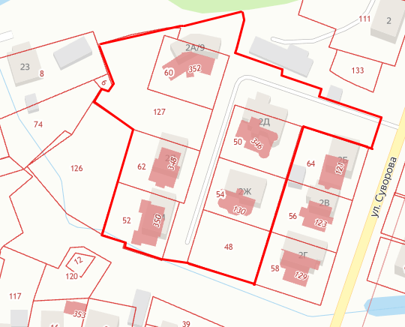

Адресное описание границ ТОС «Александровка»:
Наименование улицы в границах Советского городского округа | Номер дома
Суворова | 2б, 2ж, 2к, 2л, 2м

